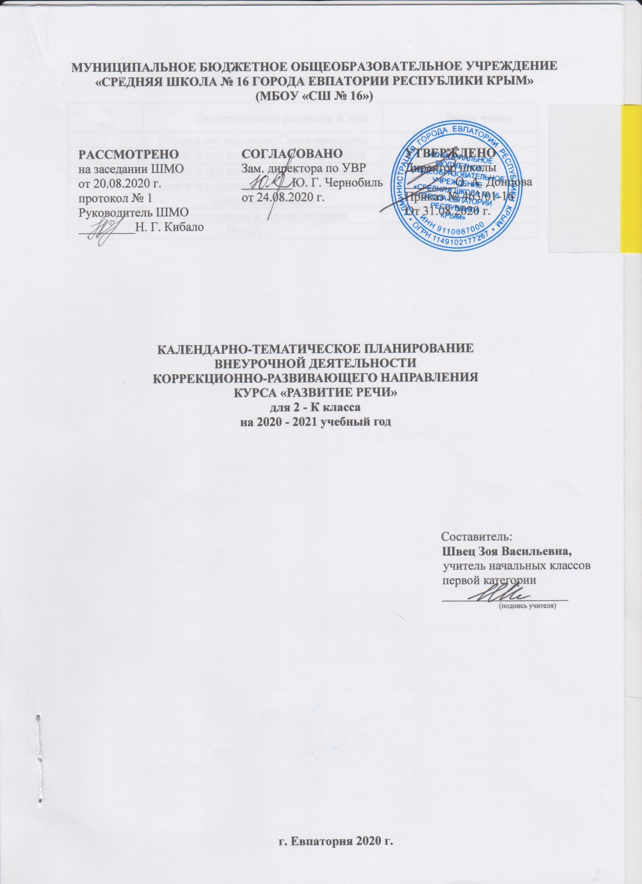

ПЛАНИРУЕМЫЕ РЕЗУЛЬТАТЫ ИЗУЧЕНИЯ КУРСА
Программа курса «Развитие речи» обеспечивает достижение учащимися следующих результатов:
- Коррекционно-развивающие результаты:
- уточнение и активизация пассивного словаря;
- обогащение активного словаря словами разных грамматических категорий;
- формирование представлений о роли слова в составе речевого высказывания;
- формирование навыков и умений адекватного отбора лексических единиц в собственной экспрессивной речи;
- формирование представлений о смысловых и грамматических характеристиках текста, предложения, словосочетания;
- формирование навыков и умений конструировать предложения в соответствии с грамматическими нормами;
- формирование и коррекция навыков словоизменения и словообразования;
- развитие и коррекция навыков диалогической речи;
- формирование умений устного монологического высказывания.
- Личностные результаты:
- самоопределение - формирование адекватной самооценки, самовосприятия;
- смыслообразование - установление связи между учебной деятельности и её мотивом.
- Метапредметные результаты:
Регулятивные УУД:
- актуализация и «открытие» знания;
- самостоятельное планирование речевого высказывания;
- планирование вместе с учителем и самостоятельно алгоритма действий;
- сравнение результата с эталоном.
Познавательные УУД:
- формирование лексического компонента;
- формирование грамматической стороны речи;
- формирование синтаксического компонента речи
- формирование связной речи.
- совершение операций анализа, синтеза;
- выбор основания и критериев для сериации, сравнения, классификации объектов и их вербализацию;
- умение следовать по образцу, правилу, инструкции;
- установление причинно-следственных связей.

Коммуникативные УУД:
- развитие умения строить продуктивное взаимодействие и сотрудничество со сверстниками и взрослыми;
- развитие умения отвечать на вопросы в точном соответствии с инструкцией, заданием;
- развитие умения обращаться к учителю или товарищам по группе за помощью за разъяснениями, задавать вопросы.
- Навыки жизненных компетенций:
- овладение грамотой, основными речевыми формами и правилами их применения;
- развитие устной и письменной коммуникации, способности к осмысленному чтению и письму;
- овладение способностью пользоваться устной и письменной речью для решения соответствующих возрасту житейских задач;
- развитие вкуса и способности к словесному самовыражению на уровне, соответствующем возрасту развития ребенка.
К концу учебного года учащиеся 2 класса
- овладеют понятиями:
- «слова-предметы»,
- «слова- действия»,
- «слова-признаки»,
- слова, выражающие признак действия
- слова, выражающие качество предмета,
- обобщающей функцией слова.
- научатся:
- классифицировать предметы;
- подбирать антонимы, синонимы;
- исключать лишнее.

СОДЕРЖАНИЕ КУРСА
1.Слово и его значение. Слова-предметы (24 часа)
Вводное занятие. Лексическое значение слова. Школа. Пришла пора учиться. Школьные принадлежности. Определение слова по его лексическому значению. Объяснение лексического значения слова. Я - человек. Я хочу быть здоровым. Человек. Части лица и тела. Слова-предметы мужского рода. Слова-предметы женского рода. Различение слов-предметов мужского и женского рода. Слова-предметы среднего рода. Различение слов-предметов мужского, женского и среднего родов. Части суток. Распорядок дня. Неделя. Дни недели. Год. Времена года. Месяцы. Время года осень. Месяцы осени. Признаки осени. Явления природы осенью. Труд людей осенью. Урожай. Овощи, фрукты, ягоды. Злаки. Сад и огород. Грибы. Деревья и кусты осенью. Плоды дикорастущих растений. Плоды дикорастущих растений.
2.Слово и его значение. Слова-действия (6 часов)
Согласование слов-действий со словами-предметами в мужском роде. Согласование слов-действий со словами-предметами в женском роде. Согласование слов-действий со словами-предметами в среднем роде. Образование глаголов настоящего времени. Образование глаголов прошедшего времени. Образование глаголов будущего времени.
3.Слово и его значение. Слова-признаки (18 часов)
Посуда. Виды посуды. Материал изготовления посуды. Продукты питания. Мясные продукты. Молочные продукты. Спорт. Виды спорта. Спортсмены. Спортивный инвентарь. Жизнь диких птиц зимой. Жизнь диких животных зимой. Жизнь диких птиц и животных зимой. Форма. Сравнение предметов. Цвет. Сравнение предметов. Величина. Сравнение предметов. Сравнение предметов по нескольким качествам. Черты характера человека. Сравнение сказочных героев по характеру. Сравнение сказочных героев - животных по характеру.Сравнение сказочных героев - животных по характеру.
4.Слово и его значение.Признак действия и качества предмета (18 часов)
Я - человек. Схема тела. Мои соседи. Рассказ-описание человека. Рассказ-описание человека. Время. Что я знаю о времени? Взаимосвязь единиц времени: год и время года. Взаимосвязь единиц времени: время года и месяц. Взаимосвязь единиц времени: год и месяц. Взаимосвязь единиц времени: месяц и неделя. Взаимосвязь единиц времени: неделя и день. Понятия: вчера, сегодня, завтра. Понятия: позавчера, сегодня, завтра. Время года весна. Признаки и месяцы весны. Мир вокруг нас. Пространственные отношения: вверху-внизу, выше-ниже. Мир вокруг нас. Пространственные отношения: право-лево, справа-слева Мир вокруг нас. Пространственные отношения: впереди-сзади. Предлоги. Использование предлогов при составлении предложений.
5.Предложение и словосочетание (36 часов)
Космос. Небесные тела. Планеты солнечной системы. Составление словосочетаний существительное + прилагательное. Согласование прилагательных и существительных в роде. Составление словосочетаний глагол + существительное. Согласование глаголов и существительных в роде. Распространение предложений. Я человек. Моё отношение к природе. Составление повествовательных предложений. Составление вопросительных предложений. Составление побудительных предложений. Различение повествовательных и вопросительных предложений Различение повествовательных и побудительных предложений Различение вопросительных и побудительных предложений Составление предложений различных по цели высказывания. Поговорки. Пословицы. Многозначные выражения. Многозначные выражения. Общение и дружба. Дружба. Правила дружбы. Пословицы и поговорки про дружбу. Лето. Признаки и месяцы лета. Явления природы летом. Насекомые. Растения летом. Цветы. Скоро лето. Каникулы проведу с пользой. Водоёмы. Викторина «Знаю, умею, использую».

ТЕМАТИЧЕСКОЕ ПЛАНИРОВАНИЕ

№  п/п | Наименование разделов и тем | Всего часов
1 | Слово и его значение. Слова-предметы | 24
2 | Слово и его значение. Слова-действия | 6
3 | Слово и его значение. Слова-признаки | 18
4 | Слово и его значение. Признак действия и качества предмета | 18
5 | Предложение и словосочетание | 36
Итого |  | 102

КАЛЕНДАРНО-ТЕМАТИЧЕСКОЕ ПЛАНИРОВАНИЕ

№ п/п |  | Дата |  | Тема урока
План | факт | план | факт
1.Слово и его значение. Слова-предметы (24 часа)
1. |  | 02.09 |  | Вводное занятие. Лексическое значение слова. Школа. Пришла пора учиться.
2. |  | 04.09 |  | Школьные принадлежности. Определение слова по его лексическому значению.
3. |  | 07.09 |  | Объяснение лексического значения слова.
4. |  | 09.09 |  | Я - человек. Я хочу быть здоровым.
5. |  | 11.09 |  | Человек. Части лица и тела
6. |  | 14.09 |  | Слова-предметы мужского рода
7. |  | 16.09 |  | Слова-предметы женского рода.
8. |  | 18.09 |  | Различение слов-предметов мужского и женского рода
9. |  | 21.09 |  | Слова-предметы среднего рода.
10. |  | 23.09 |  | Различение слов-предметов мужского, женского и среднего родов.
11. |  | 25.09 |  | Части суток.  Распорядок дня.
12. |  | 28.09 |  | Неделя. Дни недели
13. |  | 30.09 |  | Год. Времена года. Месяцы
14. |  | 02.10 |  | Время года осень. Месяцы осени. Признаки осени.
15. |  | 05.10 |  | Явления природы осенью
16. |  | 07.10 |  | Труд людей осенью.
17. |  | 09.10 |  | Урожай.
18. |  | 12.10 |  | Овощи, фрукты, ягоды.
19. |  | 14.10 |  | Злаки.
20. |  | 16.10 |  | Сад и огород.
21. |  | 19.10 |  | Грибы.
22. |  | 21.10 |  | Деревья и кусты осенью
23. |  | 23.10 |  | Плоды дикорастущих растений.
24. |  | 26.10 |  | Плоды и листья дикорастущих растений.
2.Слово и его значение. Слова-действия (6 часов) |  |  |  |  |  | Птицы осенью.
25. |  | 28.10 |  | Согласование слов-действий со словами-предметами в мужском роде.
26. |  | 30.10 |  | Согласование слов-действий со словами-предметами в женском роде.
27. |  | 09.11 |  | Согласование слов-действий со словами-предметами в среднем роде.
28. |  | 11.11 |  | Образование глаголов настоящего времени.
29. |  | 13.11 |  | Образование глаголов прошедшего времени.
30. |  | 16.11 |  | Образование глаголов будущего времени.
3.Слово и его значение. Слова-признаки (18 часов)
31. |  | 18.11 |  | Посуда. Виды посуды.
32. |  | 20.11 |  | Материал изготовления посуды.
33. |  | 23.11 |  | Продукты питания.
34. |  | 25.11 |  | Мясные продукты.
35. |  | 27.11 |  | Молочные продукты.
36. |  | 30.11 |  | Спорт. Виды спорта.
37. |  | 02.12 |  | Спортсмены. Спортивный инвентарь.
38. |  | 04.12 |  | Жизнь диких птиц зимой.
39. |  | 07.12 |  | Жизнь диких животных зимой.
40. |  | 09.12 |  | Жизнь диких птиц и животных зимой.
41. |  | 11.12 |  | Форма. Сравнение предметов.
42. |  | 14.12 |  | Цвет. Сравнение предметов.
43. |  | 16.12 |  | Величина. Сравнение предметов.
44. |  | 18.12 |  | Сравнение предметов по нескольким качествам.
45. |  | 21.12 |  | Черты характера человека.
46. |  | 23.12 |  | Сравнение сказочных героев по характеру.
47. |  | 25.12 |  | Сравнение сказочных героев - животных по характеру.
48. |  | 28.12 |  | Сравнение сказочных героев - животных по характеру.
4.Слово и его значение.Признак действия и качества предмета (18 часов)
49. |  | 30.12 |  | Я - человек. Схема тела. Мои соседи.
50. |  | 11.01 |  | Рассказ-описание человека.
51. |  | 13.01 |  | Рассказ-описание человека.
52. |  | 15.01 |  | Время. Что я знаю о времени?
53. |  | 18.01 |  | Взаимосвязь единиц времени: год и время года.
54. |  | 20.01 |  | Взаимосвязь единиц времени: время года и месяц.
55. |  | 22.01 |  | Взаимосвязь единиц времени: год и месяц.
56. |  | 25.01 |  | Взаимосвязь единиц времени: месяц и неделя.
57. |  | 27.01 |  | Взаимосвязь единиц времени: неделя и день.
58. |  | 29.01 |  | Понятия: вчера, сегодня, завтра.
59. |  | 01.02 |  | Понятия: позавчера, сегодня, завтра.
60. |  | 03.02 |  | Время года весна. Признаки и месяцы весны.
61. |  | 05.02 | . | Мир вокруг нас. Пространственные отношения: вверху-внизу, выше-ниже.
62. |  | 08.02 |  | Мир вокруг нас. Пространственные отношения: право-лево, справа-слева
63. |  | 10.02 |  | Мир вокруг нас. Пространственные отношения: впереди-сзади..
64. |  | 12.02 |  | Предлоги.
65. |  | 15.02 |  | Использование предлогов при составлении предложений.
66. |  | 17.02 |  | Использование предлогов при составлении предложений.
5.Предложение и словосочетание (36 часов)
67. |  | 19.02 |  | Космос.
68. |  | 22.02 |  | Небесные тела.
69. |  | 24.02 |  | Планеты солнечной системы.
70.. |  | 26.02 |  | Планеты солнечной системы.
71. |  | 01.03 |  | Составление словосочетаний существительное + прилагательное.
72. |  | 03.03 |  | Согласование прилагательных и существительных в роде.
73. |  | 05.03 |  | Составление словосочетаний глагол + существительное.
74. |  | 10.03 |  | Согласование глаголов и существительных в роде.
75. |  | 12.03 |  | Распространение предложений.
76. |  | 15.03 |  | Я человек. Моё отношение к природе.
77. |  | 17.03 |  | Составление повествовательных предложений.
78. |  | 19.03 |  | Составление вопросительных предложений.
79.. |  | 29.03 |  | Составление побудительных предложений.
80. |  | 31.03 |  | Различение повествовательных и вопросительных предложений
81. |  | 02.04 |  | Различение повествовательных и побудительных предложений
82. |  | 05.04 |  | Различение вопросительных и побудительных предложений
83. |  | 07.04 |  | Составление предложений различных по цели высказывания.
84. |  | 09.04 |  | Поговорки.
85. |  | 12.04 |  | Пословицы.
86. |  | 14.04 |  | Пословицы и поговорки.
87. |  | 16.04 |  | Многозначные выражения.
88. |  | 19.04 |  | Многозначные выражения.
89. |  | 21.04 |  | Общение и дружба.
90. |  | 23.04 |  | Дружба. Правила дружбы.
91. |  | 26.04 |  | Дружба. Пословицы и поговорки про дружбу.
92. |  | 28.04 |  | Лето. Признаки и месяцы лета.
93. |  | 30.04 |  | Явления природы летом.
94. |  | 05.05 |  | Насекомые.
95. |  | 07.05 |  | Насекомые.
96. |  | 12.05 |  | Растения летом.
97. |  | 14.05 |  | Цветы.
98. |  | 17.05 |  | Цветы.
99. |  | 19.05 |  | Скоро лето. Каникулы проведу с пользой.
100. |  | 21.05 |  | Водоёмы.
101. |  | 24.05 |  | Викторина «Знаю, умею, использую».
102. |  |  |  | Повторение пройденного материала.

